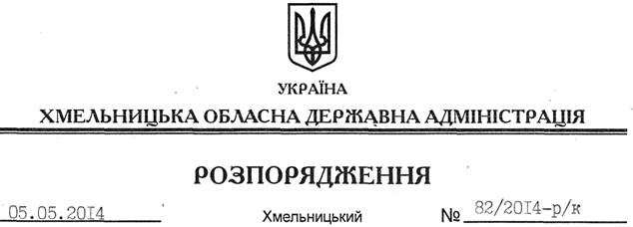

Про дисциплінарне стягнення

На підставі статті 6 Закону України “Про місцеві державні адміністрації”, статей 10, 14 Закону України “Про державну службу”, статей 147-149 Кодексу законів про працю України, подання про усунення порушень законодавства прокуратури Хмельницької області від 18.04.2014 № 07/2-313 вих-14, доповідної записки начальника відділу контролю апарату облдержадміністрації від 15.04.2014, акту про відмову від надання пояснень Вербановським В.В. від 25.04.2014:
1. За неналежне та несумлінне виконання посадових обов’язків оголосити догану Вербановському Володимиру Володимировичу, начальнику управління інфраструктури та туризму Хмельницької обласної державної адміністрації.
2. Відділу кадрової роботи апарату обласної державної адміністрації (І.Бернадін) забезпечити ознайомлення В.Вербановського з цим розпорядженням під розпис.
3. Контроль за виконанням цього розпорядження залишаю за собою.

Голова адміністрації Л.Прус

